# Actividad 2: Protocolos y DNS

1. Analizar los paquetes que se transmiten al conectarse a un servidor web.

Utilizando el sitio web local desarrollado en la Actividad 1, realizar un informe con los encabezados y paquetes enviados y recibidos por el navegador web.  
  
Identificar los datos del cliente y del servidor (Sistema Operativo, IP y todos los datos que pueda obtener). ¿Qué tanto confiaría en estos datos transmitidos? ¿Cuáles se pueden modificar y cuáles no?

Inspeccionando la página y entrando a la sección de Network podemos ver las peticiones que realizó el navegador. En el caso de mi página son las siguientes:

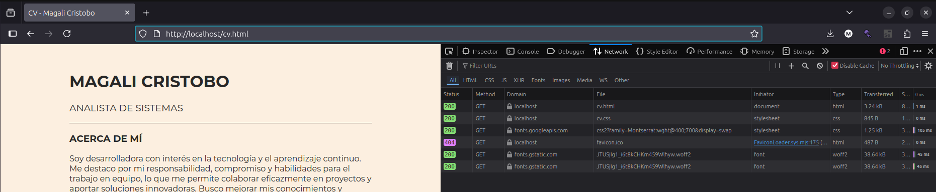

La primera petición que aparece es la del archivo “cv.html” a través del método GET. Como mi archivo está en el servidor y no tiene ningún problema responde con el código de estado 200 (ok). El tipo de la respuesta es html y proviene del dominio localhost.

El encabezado de la petición es el siguiente:

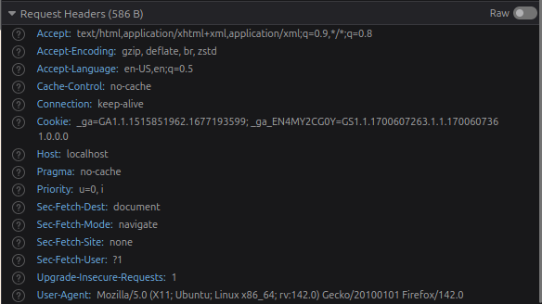

Podemos ver datos como el lenguaje, el host (localhost), la prioridad, el tipo de conexión, entre otros campos.

El encabezado de la respuesta es el siguiente:

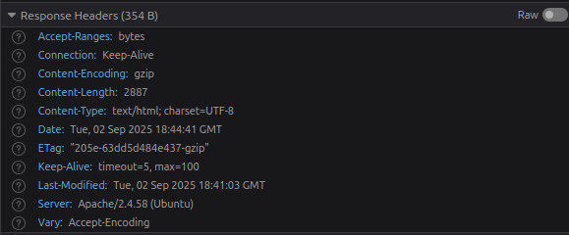

Podemos ver la longitud de la respuesta, el tipo (texto/html), la fecha, el servidor (Apache), entre otros campos.

La segunda petición es la de los estilos. En la cabecera de mi archivo html tengo un link a un archivo llamado “cv.css”, por lo tanto, el navegador realiza la petición del mismo a través de del método GET al localhost.

El encabezado de la petición es:

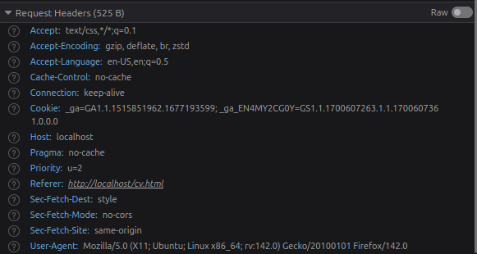

En este caso, a diferencia de la petición anterior, tenemos un campo llamado “referer” que indica la dirección del recurso que realizó la petición, en este caso el archivo cv.html.

El encabezado de la respuesta es:

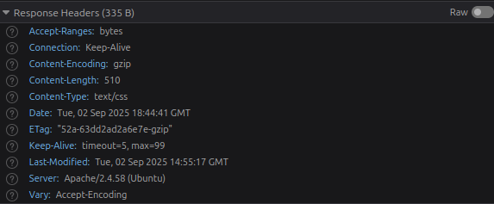

Los campos son los mismos que en la petición anterior nada más varía la longitud de la respuesta y el tipo, ahora es text/css.

La tercera petición que se realiza es la de la fuente que utilicé: Montserrat. Opté por no descargarla e incluir un link en el head de mi archivo html, es por eso que el navegador realiza la petición. Dejando el cursor sobre el dominio nos permite ver la IP destino de font.googleapis.com: 172.217.28.10. También vemos que el servicio está en el puerto 443.

El encabezado de la petición es:

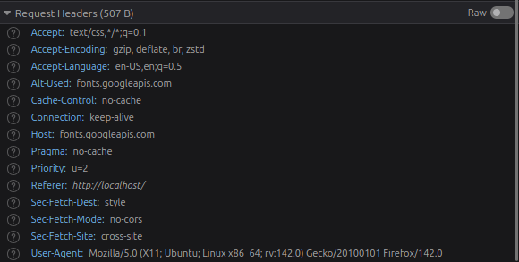

Al igual que en la petición anterior, el navegador realiza la petición a fonts.googleapis.com porque utilizo una fuente externa. Podemos observar que en este caso el campo referer solo dice <http://localhost/> y no <http://localhost/>cv.html como en el caso anterior. Investigando encontré que el navegador recorta el origien cuando hace peticiones fuera de localhost para más seguridad.

El encabezado de la respuesta es:

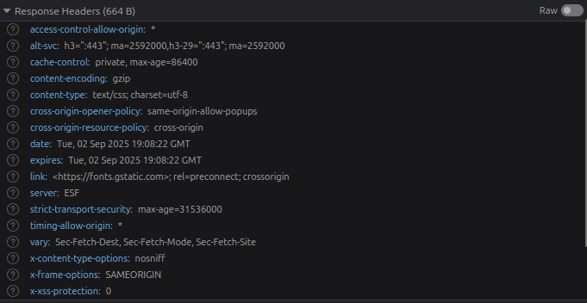

Los campos más diferentes a los que venía viendo y me llamaron al atención son: access-control-allow-origin, en este caso al tener un asterisco nos indica que permite el acceso desde cualquier página, link https://fonts.gstatic.com; rel=preconnect; crossorigin, que le sugiere al navegador que realice una “preconexión” antes de necesitarlo y strict-transport-security: max-age=31536000, que le indica al navegador que tiene que usar siempre HTTPS con este dominio y expira en 1 año.

La cuarta petición que se realiza, con el método GET, es al dominio localhost y del archivo favicon.ico. En este caso la respuesta tiene un código de 404 (not found) ya que no definí ningún ícono para mi página.

El encabezado de la petición es:

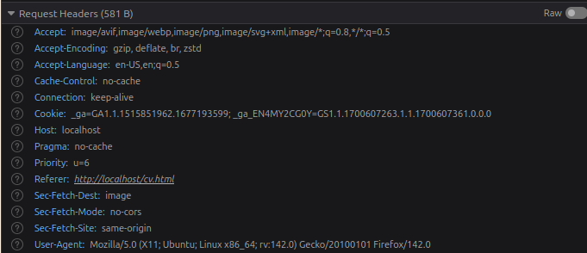

Podemos ver nuevamente que el campo referer indica la página local. En este caso se esperaba una imagen con el formato avif/webp/png/svg, lo indica el campo Accept.

El encabezado de la respuesta es:

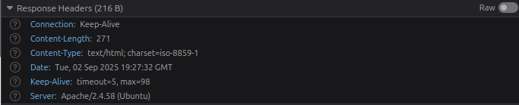

Por último, las peticiones 5 y 6 son iguales y hacen referencia a los archivos que contienen las fuentes en sí. Las peticiones se hacen al dominio fonts.gstatic.com, que tiene la IP 142.251.128.35. Aparece duplicado porque utilicé pesos distintos entonces se requieren dos fuentes (aunque pertenezcan al mismo origen).

Los encabezados de petición en ambos casos son así:

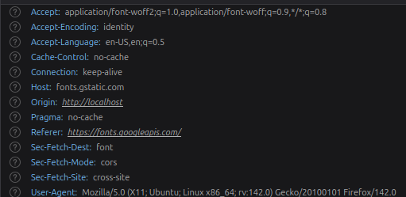

Podemos observar que espera un archivo en formato woff/woff2, como es externo se declara el origen sólo como localhost (sin la ruta completa).

Los encabezados de respuesta en ambos casos son:

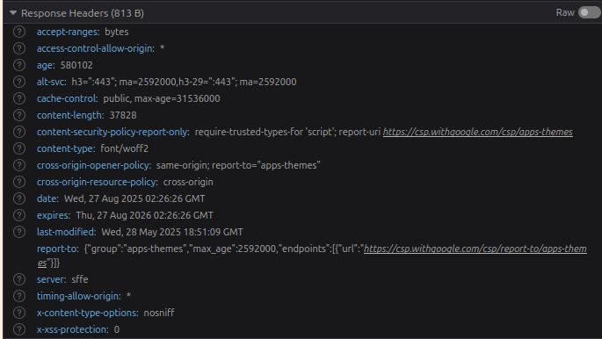

Considero que los datos que vienen de grandes compañías como google en este caso son confiables, todo lo relacionado con el cliente es fácilmente modificable y por ende no es seguro. Algunos campos que considero que se pueden modificar son: el User-Agent, el Accept / Accept-Language, el Referer, Origin. En todos los casos utilizando una aplicación como Postman se podrían modificar los campos o incluso utilizando Javascript.

En cambio, algunos de los campos que no se pueden modificar son: el estado de la respuesta, el content-type, el content-length, el server, el Access-Control-Allow-Origin.

1. Analizar la resolución DNS

Utilizando la línea de comandos resolver los siguientes puntos:

* 1. Determine la dirección IP del servidor www.caece.edu.ar
  2. Averigüe qué servidor tiene asignada la dirección IP 69.171.230.68
  3. Averigüe los servidores de correo de GMAIL
  4. Informar los servidores de nombre (ns) del dominio w3c.org
  5. Si hubiese algún problema con el DNS de CAECE y quisiera enviar un email a alguna cuenta @caece.edu.ar, ¿A qué IP debería enviar esos correos electrónicos?
  6. ¿Cuánto tiempo almacenará en cache su DNS local la dirección IP de php.net? Pregunte varias veces a su DNS local por esta dirección. ¿Qué observa en el TTL del registro de recurso?
  7. ¿Cómo podemos saber si un servidor está usando balanceo de carga? Mencione algún ejemplo.

Desarrollo

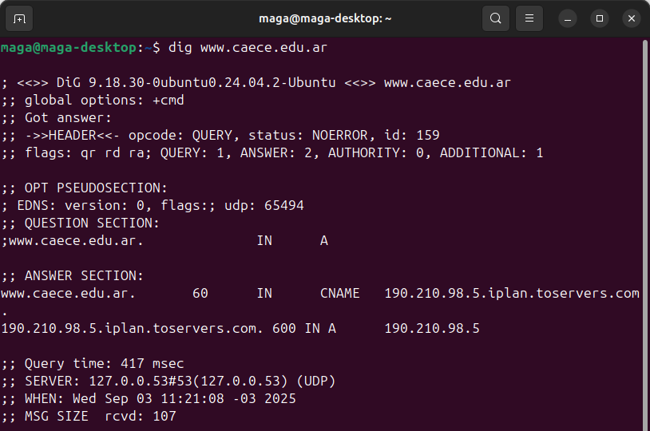

Utilizando la herramienta dig con el nombre del servidor obtenemos información dentro de la cual podemos ver que la IP es 190.210.98.5

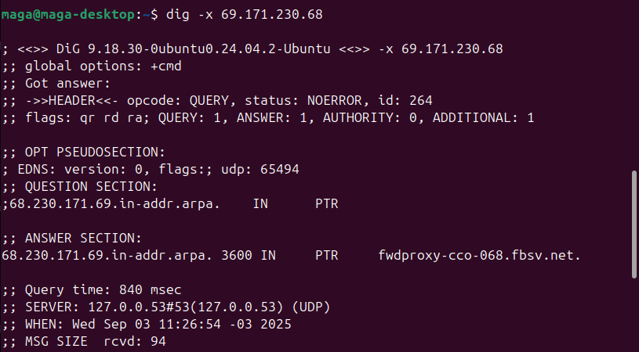

Para conseguir el nombre del servidor que tiene asignada esa IP tenemos que realizar la misma consulta pero utilizando la opción –x para hacer la resolución inversa. En este caso obtuvimos el server con el nombre: fwdproxy-cco-068.fbsv.net

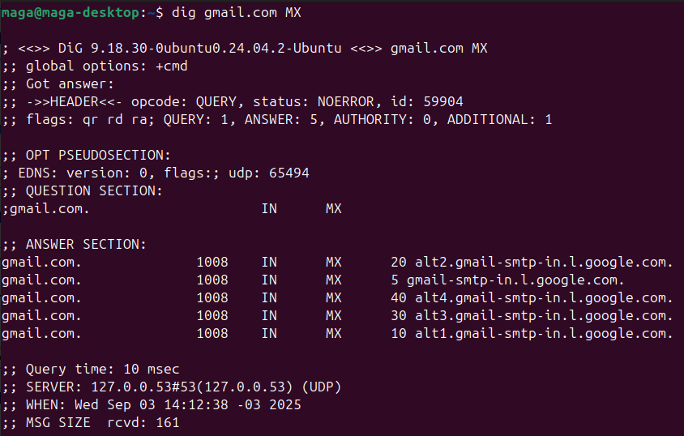

Podemos ver que gmail.com tiene 5 servidores de mail.

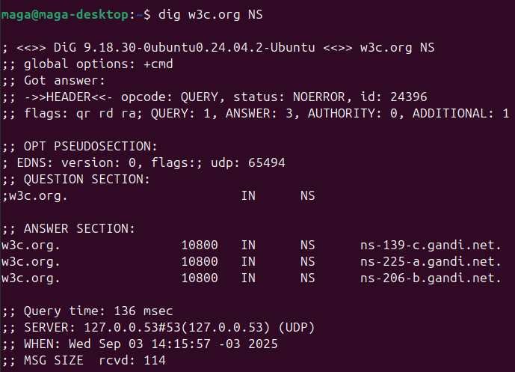

Podemos ver que los servidores de nombre son: ns-139-c.gandi.net, ns-225-a.gandi.net y ns-206-b.gandi.net

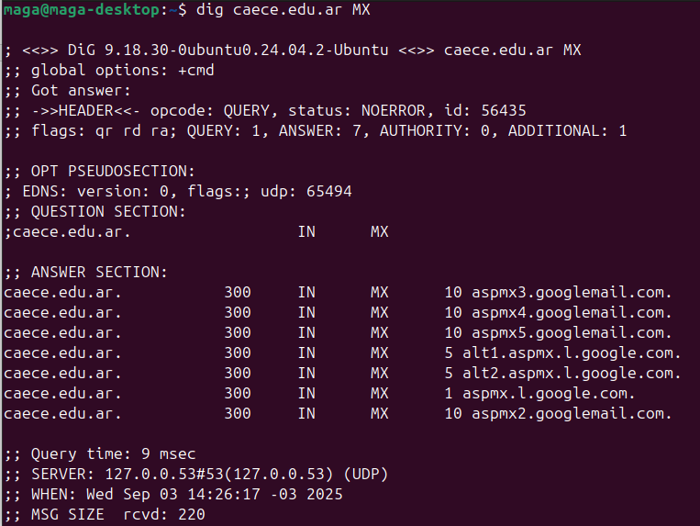

En caso de que el servidor DNS de CAECE esté caído y querramos mandar un mail, lo haríamos a alguno de sus servidores de mail, por ejemplo el que tiene el nombre de dominio aspmx4.googlemail.com. Para conseguir la IP realizamos la siguiente consulta:

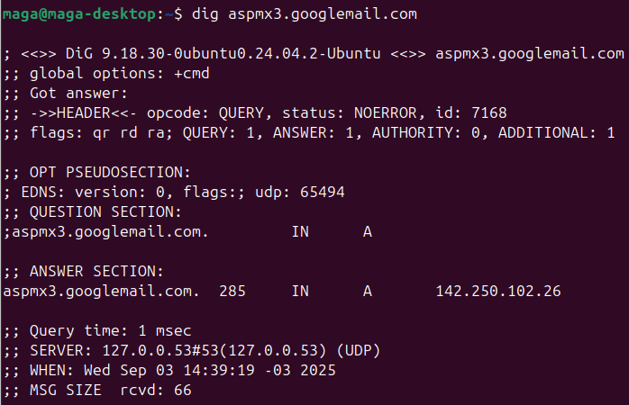

Lo que nos da el número de IP: 142.250.102.26

1. Realizando una consulta al sitio php.net vemos que el TTL es de 300s, este campo indica también cuanto tiempo va a quedar guardada la IP en el chache local. Esto lo podemos comprobar porque si seguimos haciendo la consulta el TTL cada vez es menor:

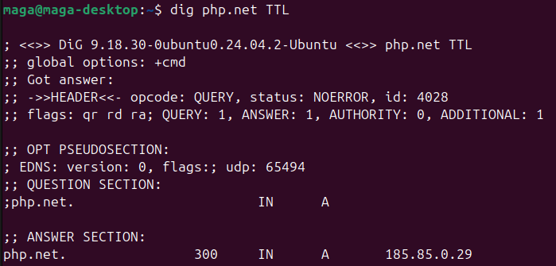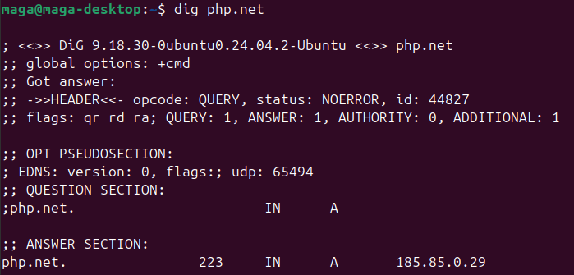

1. Una forma de determinar si un servidor tiene balanceo de carga es buscando si para el mismo nombre de dominio vemos que hay varias IPs, es decir, varios registros del tipo A.

Por ejemplo, si consultamos los registros A de youtube obtenemos lo siguiente:

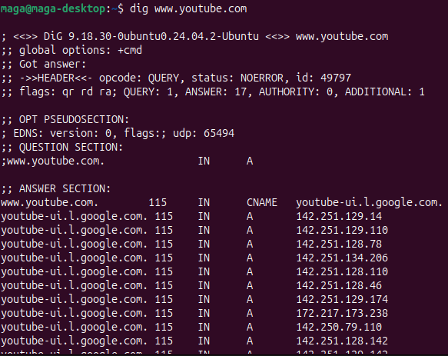

Otro ejemplo que se me ocurrió consultar es el dominio de Paulina Cocina, y descubrí que tiene varias IPs también:

